

Crémines, le 23 septembre 2019

Rencontre entre des aveugles et des animaux

Toucher, entendre, sentir: une expérience pilote organisée au Sikypark de Crémines (BE) a montré comment découvrir d’une toute autre façon le monde des animaux. Un groupe d’aveugles a fait connaissance de très près avec les animaux les plus divers.

«Mais quel bruit!» Le souffle de la tigresse Emma est impressionnant. «C’est un véritable immense volume d’air.» La section de Bienne de la Fédération suisse des aveugles et malvoyants (SBV/FSA) est en visite au Sikypark et peut s’approcher de très près des animaux. Pour des raisons de sécurité, le groupe des 35 aveugles et de leurs accompagnants n’a certes pas pu toucher la tigresse Emma, mais le directeur, Marc Zihlmann, fait approcher les plus courageux à un mètre de la tigresse blanche. «Je suis impressionné par la façon dont on perçoit les animaux lorsqu’on ne peut pas les voir», souligne Zihlmann, totalement fasciné. «Je suis maintenant beaucoup plus conscient de la force d’Emma.»

Toucher et sentir
«Je n’ai encore jamais été aussi près des animaux», relate Donat Capaul a posteriori. «En tant qu’aveugle, ce fut une expérience extraordinaire que je ne suis pas prêt d’oublier.» S’approcher d’Emma a été une idée spontanée et le moment fort de l’excursion. Le groupe a auparavant pu faire ses premières expériences avec des reptiles. À quoi ressemble une peau de serpent? La peau d’une tortue est-elle vraiment rugueuse? Place ensuite à des sensations plus douces avec les poneys, les furets et les renards. Même le hibou s’est laissé caresser par les curieux.

Les animaux recherchent la proximité
Cette expérience unique a seulement été possible car le Sikypark accueille de nombreux anciens animaux de cirque ou de vieux animaux de zoo, des animaux d’élevage, des animaux abandonnés ou orphelins. Certains recherchent le contact direct avec l’homme et apprécient le changement apporté par ce genre de visite. «Les animaux ont l’habitude des caresses. En présence d’un si grand groupe, nous devons évidemment faire attention pour savoir s’ils ont envie de cette proximité», souligne Zihlmann. Le lama, par exemple, préfère rester dans son pré. Pour le directeur, cette expérience pilote a été un véritable succès et il envisage de réorganiser d’autres rencontres entre des aveugles et les animaux du Sikypark. «Ce fut une expérience très impressionnante pour tous.»

Le Sikypark
Le Sikypark de Crémines (BE) est depuis le mois d’août 2018 le domicile de félins, d’animaux de rente et d’animaux sauvages, de petits animaux exotiques et d’une multitude d’espèces d’oiseaux. Les nouvelles enceintes des grands félins ainsi que la plus grande volière de perroquets de toute la Suisse, accessible au public, font partie des moments forts de la visite du zoo. Un arrêt de train qui lui est dédié, le terrain de jeux avec le mini Luna parc et le restaurant du zoo font du Sikypark un lieu d’excursion idéal pour les familles, les écoles et les groupes.

CONSEIL À LA RÉDACTION

Contact pour toute question de la part des médias:

Marc Zihlmann, directeur:
+41 32 499 90 52, m.zihlmann@sikypark.ch

Téléchargement de photos: www.sikypark.ch/presse

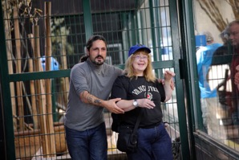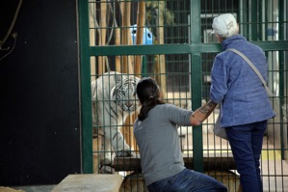

((2547_JPG: Sikypark und 2545_JPG: Sikypark))

Qui ose approcher? Marc Zihlmann conduit les plus courageux à proximité de la tigresse Emma.

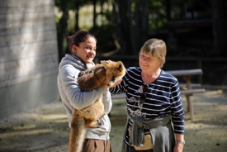

((2533_JPG: Sikypark))

Une rencontre au plus près entre l’homme et l’animal.

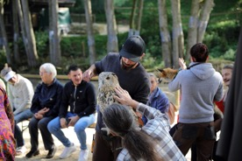

((2540_JPG: Sikypark))

Même le hibou ne s’est pas départi de son calme.

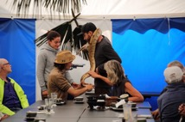

((2531_JPG: Sikypark))

À quoi ressemble une peau de serpent? La section de Bienne du SBV/FSA n’a pas eu peur du contact.

